Белякова Галина Петровна,

учитель русского языка и литературы

МБОУ Усвятская СОШ

Дорогобужского района Смоленской области

**Применение элементов кейс-технологии при подготовке учащихся к ЕГЭ (часть С)**

Что такое кейс – технология? Кейс (от англ. «case» - случай, ситуация) – это описание реальной ситуации, предназначенной для обучения учащихся анализу разных видов информации, ее обобщению, навыкам формулирования проблемы и выработки возможных вариантов её решения в соответствии с установленными критериями. Кейсовая технология – это обучение действием.

Методы кейс – технологии:

метод инцидентов, когда обучающийся сам должен отыскать недостающую информацию;

метод разбора деловой корреспонденции;

игровое проектирование;

ситуационно-ролевая игра;

метод дискуссий;

case-study, или метод конкретных ситуаций ( метод активного

проблемно – ситуационного анализа, основанный на обучении путём

решения конкретных задач ситуаций – кейсов)

Сущностная характеристика новации.

Написание сочинения-рассуждения с опорой на незнакомый текст- работа очень трудная. Я решила, что может помочь кейс-технология- интерактивная технология для краткосрочного обучения, в основу которой положена теория проблемного обучения.

Какова основная цель написания сочинения-рассуждения части С? Анализ художественной или публицистической статьи, фрагмента или отрывка текста по определённому плану.

Есть два пути разбора:

а) дать детям план написания, посоветовать приобрести пособия, рекомендованные ФИПИ, провести практические работы;

б) использовать кейс-метод.

При выборе второго пути необходимы два условия : хороший кейс и выбор методики работы. Выбор методики был нелёгким, продумывались формы работы, структура рабочей программы. Собирали кейс постепенно. Сначала я сама изучила информацию по данному вопросу, проанализировала уже опробованную другими преподавателями методику кейс-технологии, отобрала ту, которая приемлема в данном конкретном случае; в алгоритме работы с содержимым кейса выделила 5 ступеней.

Начинали с главного пункта- найти проблему в тексте.

1 ступень- введение в задачу: деление на рабочие группы, в которых есть ведущий (организует обсуждение вопроса), аналитик (он подвергает сомнению идеи и формулировки), протоколист (фиксирует всё, что относится к позиции группы), наблюдатель (следит за последовательностью действий); совместное чтение представленного текста. В сельской школе небольшие классы, поэтому групповая работа зачастую заменяется на парную.

2 ступень- сбор информации по кейс-задаче: что такое проблема, где её можно найти в тексте, каким способом можно сформулировать, сколько можно найти проблем.

3 ступень- принятие решений: выбор одной проблемы, формулировка одним словом, словосочетанием или выделение проблемы в форме вопроса.

4 ступень- рассмотрение альтернатив : выступление «протоколиста» каждой группы с предложением своей проблемы, выбор одной общей и сравнение с вариантом, предложенным учителем.

5 ступень-презентация решений: составляется презентация для кейса «Проблемы текста», записываются рабочие материалы в специально заведённые тетради.

Такие уроки ведутся по всем пунктам плана работы над сочинением-рассуждением. К концу года у каждого выпускника собирается методическое обеспечение (кейс) в полном объёме: план написания сочинения, примерные тексты для анализа, с проблемами и авторской позицией; электронные презентации: «Сочинение на ЕГЭ», «Проблема текста», «Комментарий текста», «Аргументация текста», «Жизненные и литературные аргументы»; сборник «Лучшие сочинения-рассуждения», составленный из работ учащихся класса.

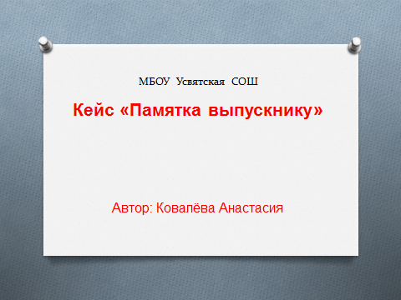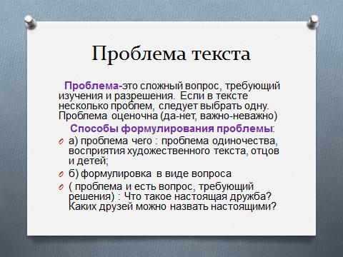

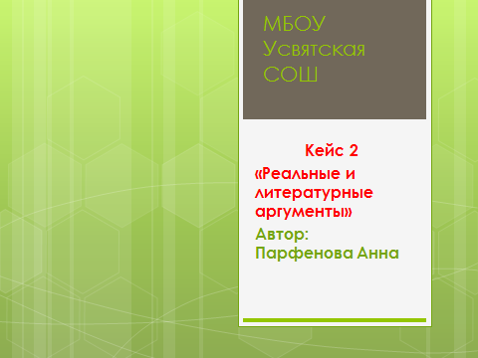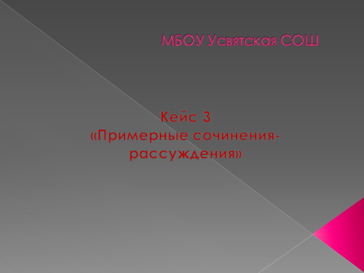

Положительные стороны кейс-технологии при подготовке к сочинению:

ученик видит весь объем материала, который необходим по данной теме;

предполагаются задания по отработке только ранее изученного материала;

даже в случае пропуска занятий учащийся видит неосвоенные им вопросы и может поработать над ними самостоятельно;

выпускник может планировать время работы над данной темой;

к концу учебного года накапливается полный набор учебно-методических материалов (кейс), который он может использовать для  повторения и подготовки к аттестации;

каждый учащийся осваивает теорию, практику, выполняет самостоятельную работу, проходит контроль и видит результат своего труда, хотя этот результат  приходит не сразу, а через определенное время.

Литература:

*Шимутина, Е.* Кейс-технология в учебном процессе  Народное образование. 2009.   № 2. – с.172-179.